Министерство образования Республики Беларусь

Учреждение образования

«Белорусский государственный университет информатики и радиоэлектроники»

Специальность «Программная инженерия»

Кафедра инженерной психологии и эргономики

Учебная дисциплина «Основы алгоритмизации и программирования»

ОТЧЕТ

по лабораторной работе №4

«Массивы»

Вариант 15

Подготовил: Кавцевич В. А.

Проверил: Усенко Ф.В.

Минск 2024

**Цель работы:** сформировать навыки и умения обработки структурированных типов данных, организованных в виде некоторой линейной последовательности, а также организованных в виде матрицы.

Задания:

1) В одномерном массиве, состоящем из n вещественных элементов, вычислить количество элементов, меньших С.

2)Дан двумерный массив. Определить количество строк, в которых присутствует хотя бы один отрицательный элемент.

Листинг кода №1:

#include <iostream>

using namespace std;

int main()

{

int arr[10],C, k;

for (int i = 0; i < 10; i++)

{

cin>>arr[i];

}

cin>>C;

k = 0;

for (int i = 0; i < 10; i++)

{

if (arr[i] < C)

{

k++;

}

}

cout << k;

return 0;

}

Результат работы программы №1 представлен на рисунке 1.

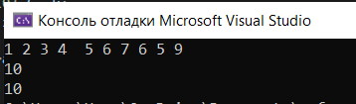

Рисунок 1 – Результат выполнения программы №1

Блок-схема работы программы №1 представлена на рисунке 2.

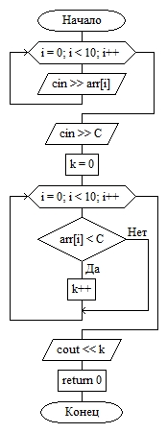

Рисунок 2- Блок-схема программы №1

Листинг кода №2:

#include <iostream>

using namespace std;

int main()

{

int arr[5][5]{}, k;

for (int i = 0; i < 5; i++)

{

for (int j = 0; j < 5; j++)

{

cin >> arr[i][j];

}

}

k = 0;

for (int i = 0; i < 5; i++)

{

for (int j = 0; j < 5; j++)

{

if (arr[i][j] < 0)

{

k++;

break;

}

}

}

cout << k;

return 0;

}

Результат работы программы №2 представлен на рисунке 3.

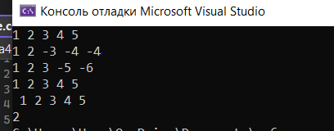

Рисунок 3 – Результат выполнения программы №2

Блок-схема работы программы №2 представлена на рисунке 4.

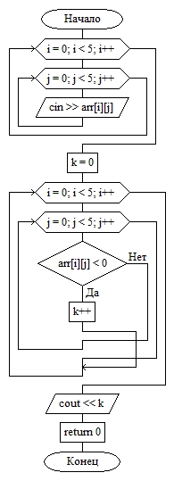

Рисунок 4- Блок-схема программы №2

**Вывод: в ходе выполнения работы была достигнута цель данной лабораторной работы:** сформировать навыки и умения обработки структурированных типов данных, организованных в виде некоторой линейной последовательности, а также организованных в виде матрицы.